**Dělená celoplastová přírubová ložiska: O 80 % nižší náklady na montáž**

**Nová varianta snadno vyměnitelných přírubových ložisek igubal**

**Kolín nad Rýnem, 18. srpna 2025 – Pokud dojde v dřevařském průmyslu k výpadku dopravníku kvůli vadnému přírubovému ložisku, každá vteřina stojí nemalé peníze. Existuje nové řešení, které v takovém případě sníží náklady na montáž až o 80 procent. Tím je nové celoplastové dělené ložisko řady igubal vyrobené z odolného, vysoce výkonného plastu, které lze vyměnit bez složité demontáže hřídele.**

V jednom závodě dřevařského průmyslu se zastavil dopravník. Zapotřebí byl rychlý servis, aby se minimalizovala doba výpadku. O to nepříjemnější bylo, že se vadné přírubové ložisko odklápěcí hřídele dalo jen obtížně vyměnit – demontáž sousedních částí stroje a hřídele tak trvala několik hodin.

*„Abychom zkrátili takové dlouhé prostoje a zvýšili produktivitu v dřevařském průmyslu, dodáváme nyní kompletně přepracovanou konstrukci přírubových ložisek,“* vysvětluje **Tomáš Vlk, produktový manažer firmy HENNLICH pro kluzná pouzdra a smart plastics řešení od společnosti igus**. *„Výsledkem je dvoudílné přírubové ložisko, které lze namontovat a demontovat během několika minut.“*

Technici v dřevařských závodech mohou obě poloviny domečku i kaloty nasadit na hřídel a připevnit je přímo k dopravníku pomocí šroubového spoje – demontáž hřídele není nutná. Tím lze ušetřit až 80 procent montážního času a výrazně zkrátit prostoje.

**Ještě větší flexibilita v omezených prostorech**

Již od roku 2024 firma HENNLICH dodává dvě verze dělených přírubových ložisek igubal od firmy igus: přírubová ložiska se čtyřmi otvory (F208) a přírubová ložiska se dvěma otvory (FL208). *„Zpětná vazba z dřevařského průmyslu byla vynikající, takže firma igus představila novou variantu, která konstruktérům a údržbářům nabízí ještě větší flexibilitu, zejména v omezených montážních prostorech,“* vysvětluje **Tomáš Vlk**.

Vzhledem k tomu, že ložiska mají stejnou vzdálenost otvorů jako klasická jednodílná ložiska F a FL, je možné je vyměnit bez úprav montážní plochy. Nová dělená přírubová ložiska jsou robustní a velmi odolná a je možné je snadno namontovat. Domeček ložiska je vyroben z nárazuvzdorného polymeru igumid G, který odolává teplotám od -40 °C do +120 °C. Kaloty jsou vyrobeny z triboplastu iglidur J3. *„Dlouhodobé zkoušky v testovací laboratoři igus o rozloze 5 500 metrů čtverečních ukázaly, že tyto kaloty jsou až 12krát odolnější proti opotřebení, než konvenční kovová řešení – a to při ceně nižší přibližně o 40 procent,“* říká **Tomáš Vlk**. Ložiska jsou navíc odolná proti korozi a různým chemikáliím.

**Samomaznost jako revoluční změna v dřevařském průmyslu**

Díky integrovaným pevným mazivům ložiska nevyžadují žádné další mazání. To snižuje náklady na údržbu, na servisní zásahy a předchází riziku poruch. *„V prostředí, kde 36 procent poruch strojů je způsobeno nedostatečným mazáním, je samomaznost skutečným průlomem,“* dodává **Tomáš Vlk**. Navíc jsou ložiska díky samomaznosti odolnější vůči dřevěnému prachu, který se v klasických ložiscích s mazivem rychle spojuje do brusné pasty, která zvyšuje tření a snižuje životnost. To také zvyšuje spolehlivost.

**Link na zprávu:**

<https://www.hennlich.cz/lin-tech/aktuality/delena-celoplastova-prirubova-loziska-o-80-nizsi-naklady-na-montaz/?utm_source=PR&utm_medium=TZ&utm_campaign=TZ_HENNLICH_2025_08_18_LIN-TECH+-+D%C4%9Blen%C3%A1+celoplastov%C3%A1+p%C5%99%C3%ADrubov%C3%A1+lo%C5%BEiska>

**Obrázek:**

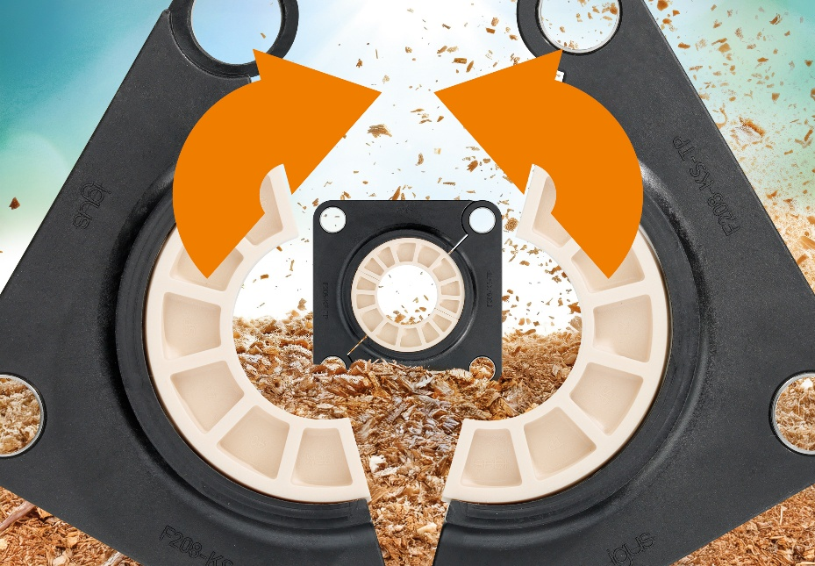

**Popis obrázku:**

**Pokud dojde v dřevařském průmyslu k výpadku dopravníku kvůli vadnému přírubovému ložisku, každá vteřina stojí nemalé peníze. Existuje nové řešení, které v takovém případě sníží náklady na montáž až o 80 procent. Tím je nové celoplastové dělené ložisko řady igubal vyrobené z odolného, vysoce výkonného plastu, které lze vyměnit bez složité demontáže hřídele.**

**(Foto: HENNLICH/igus)**

**Více informací:**

[**https://www.hennlich.cz/lin-tech/kloubova-loziska/**](https://www.hennlich.cz/lin-tech/kloubova-loziska/)

**Kontakt pro média:**Ing. Martin Jonáš  
PR manažer  
HENNLICH s.r.o.  
Tel: 724 269 811  
e-mail: jonas@hennlich.cz

**O firmě HENNLICH s.r.o.:**

Společnost **HENNLICH** je důležitým partnerem pro společnosti ze strojírenského, automobilového, chemického, papírenského či důlního průmyslu. Bohaté zkušenosti má s dodávkami komponentů i celých systémů pro výrobce oceli, energií, investičních celků a hydrauliky. Zaměřuje se také na dynamicky rostoucí obor životního prostředí, zabývá se například instalacemi tepelných čerpadel nebo fotovoltaiky. Na domácím trhu působí od roku 1991.

Litoměřická firma je součástí evropské skupiny **HENNLICH**. Historie skupiny **HENNLICH** sahá do roku 1922, kdy v severočeském Duchcově založil **Hermann A. Hennlich** firmu specializovanou na dodávky pro strojírenství a doly. Od konce války společnost sídlí v rakouském Schärdingu. Po roce 1989 rozšířila aktivity i do dalších zemí střední a východní Evropy. Se zhruba 1000 spolupracovníky působí v 17 evropských zemích.